LAMILUX Lichtband B: Vier neue Zertifizierungen

Besondere Beständigkeit bei Extremwetterereignissen

Das LAMILUX Lichtband B bewährt sich seit Jahrzehnten auf Dächern von Industriehallen. Dabei versorgt es die Mitarbeiter nicht nur mit Tageslicht und Frischluft, sondern hält auch Extremwetterereignissen zuverlässig stand. In den Bereichen Energieeffizienz, Stabilität und Rauch- und Wärmeabzug (RWA) hat das LAMILUX Lichtband B nun vier neue Zertifizierungen erhalten.

Das Institut für Industrieaerodynamik Aachen (IFI) testierte bereits vor einiger Zeit dem LAMILUX Lichtband B, als erstem Lichtband weltweit, eine Wasserdichtheit unter Starkregen und Sturm. Nun folgen weitere Zertifizierungen im Bezug auf Extremwetterereignisse. Doch nicht nur das: Bereits vor 20 Jahren war das Lichtband B der Firma LAMILUX das erste thermisch getrennte Lichtband am Markt. Mit einer geprüften Luftdichtheit geht LAMILUX nun auch noch den nächsten Schritt in Richtung Energieeffizienz.

Neue Zertifizierungen in den Bereichen Stabilität, Energieeffizienz und RWA

Im Zuge des Klimawandels werden extreme Wetterereignisse zunehmend häufiger und auch verheerender. Das LAMILUX Lichtband B wurde daher besonders auf seine Beständigkeit bei Extremwetterereignissen geprüft und hat neue, bedeutende Zertifizierungen im Bereich „Stabilität“ erhalten. Herausragend ist die Bemessungsschneelast von bis zu 4,4 kN/m² (nach Eurocode), heißt: Das LAMILUX Lichtband B kann 440 Kilogramm Schnee pro Quadratmeter tragen, was vor allem für Gebäude in hohen Schneelastzonen wichtig ist. Außerdem erreicht das LAMILUX Lichtband B durch seine GFUP Verglasung (Verbundwerkstoff aus Glasfasern und Polyesterharz) die Hagelwiderstandsklasse HW5 nach VKF-Richtlinie und hält somit Hagelkörnern mit einem Durchmesser von bis zu 5 Zentimetern stand.

Im Bereich „Energieeffizienz“ ist das LAMILUX Lichtband B das erste Lichtband am Markt mit einer geprüften Luftdichtheit bis Klasse A nach ETA 09/0347. Somit erfüllt das LAMILUX Lichtband B auch in diesem Bereich höchste Anforderungen. Die Luftdichtheit verringert den unerwünschten Luftwechsel durch Druckunterschiede zwischen dem Gebäudeäußeren und dem Gebäudeinneren. Somit ist ein zuverlässiger Schutz gegen Wärmeverlust gegeben und Heizkosten können eingespart werden.

Auch in der Kategorie „RWA“ erhält das LAMILUX Lichtband B eine neue Zertifizierung. Der RWA- und Lüftungsantrieb, welcher in das Lichtband integriert werden kann, ist nun auch als 48 Volt Motor erhältlich und erweitert somit das bestehende Portfolio.

Das LAMILUX Lichtband B

Das LAMILUX Lichtband B ist ein energetisch und statisch wegweisendes Tageslichtsystem. Es ist ein bogenförmiges, modular aufgebautes Lichtstraßensystem mit einer optimierten Energiebilanz dank seiner lückenlosen thermischen Trennung. Durch die große Auswahl an in das Lichtband integrierbaren Lüftungs- sowie Rauch- und Wärmeabzugsklappen können für fast jeden Anwendungsfall optimale Lösungen für die Entrauchung sowie die Be- und Entlüftung des Objektes gefunden werden. Das LAMILUX Lichtband B ist optimal zur großflächigen Ausleuchtung von Hallen mit Tageslicht geeignet sowie zur Verwendung als großflächiger Wärmeabzug mit den ausschmelzbaren Verglasungsvarianten im Brandfall. Das System ist im Standard für den Einsatz als preiswerte Lösung in Industrie- und Lagerhallen optimiert, kann aber zum Beispiel durch Einsatz von Verglasungen mit verbesserten Wärmedämmeigenschaften für den Einbau in Sporthallen und Verkaufsstätten gefertigt werden.

LAMILUX Heinrich Strunz Gruppe, Rehau
Lichtbänder, Glasdächer oder Lichtkuppeln: Die LAMILUX Heinrich Strunz Gruppe ist in Europa einer der führenden Hersteller von Tageslichtsystemen. Die Oberlichter sorgen für einen effizienten Gebrauch von natürlichem Tageslicht in unterschiedlichsten Gebäuden. Außerdem bieten spezielle Rauch- und Wärmeabzugsanlagen Sicherheit im Brandfall und sind damit wesentliche Bestandteile von Brandschutzkonzepten. Auch für seine Lösungen zur Objektentrauchung ist LAMILUX bekannt. Darüber hinaus zählt das 1909 gegründete mittelständische Familienunternehmen zu den weltweit größten Produzenten von carbon- und glasfaserverstärkten Kunststoffen. Diese Verbundmaterialen sorgen beispielsweise als Dach-, Wand- und Bodenbekleidungen in Nutzfahrzeugen für Stabilität, Leichtbau und Schlagfestigkeit. LAMILUX strebt an, Innovationsführer und Leistungsführer in allen für die Kunden relevanten Bereichen zu sein. Das Familienunternehmen mit Sitz in Rehau wird von Dr. Alexander und Johanna Strunz in vierter Generation geführt, beschäftigt derzeit rund 1300 Mitarbeiterinnen und Mitarbeiter und hat 2023 einen Umsatz von rund 354 Millionen Euro erzielt.
www.lamilux.de

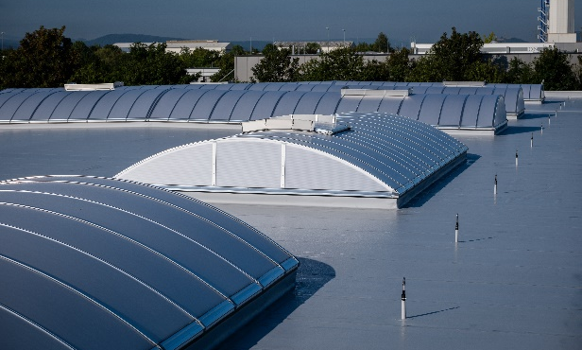

Das LAMILUX Lichtband B ist ein energetisch und statisch wegweisendes Tageslichtsystem.
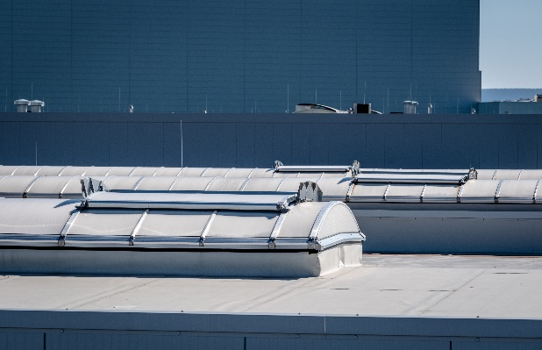

Das LAMILUX Lichtband B ist optimal für die großflächige Ausleuchtung von Hallen mit Tageslicht geeignet.
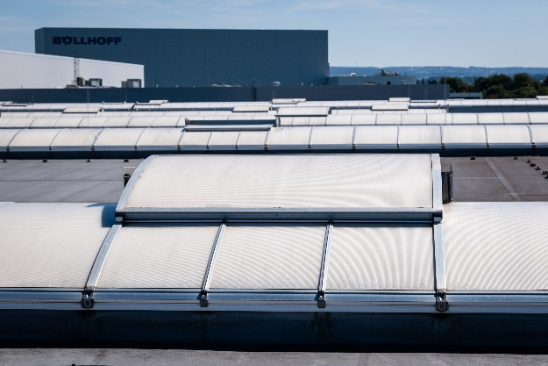

Das LAMILUX Lichtband B ist optimal für die großflächige Ausleuchtung von Hallen mit Tageslicht geeignet.

